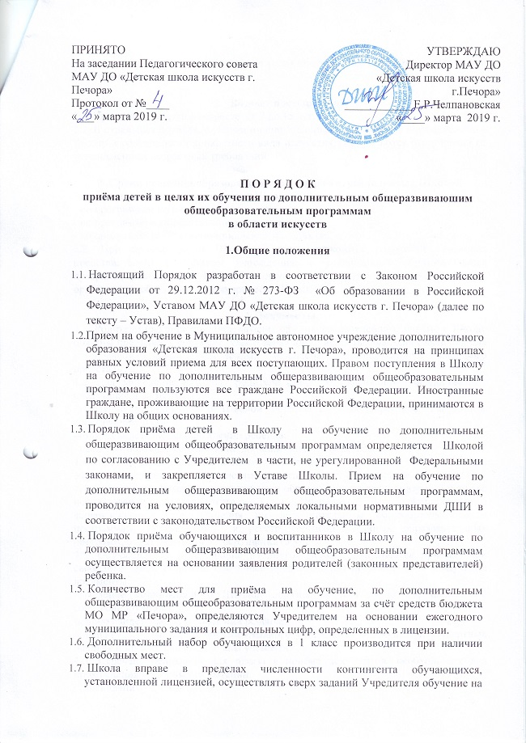
основе договоров с физическими и (или) юридическими лицами с оплатой ими стоимости обучения;

2. Возраст поступающих
2.1. Принимаются дети в возрасте от 7 до 15 лет.
2.2. В отдельных случаях, с учетом индивидуальных способностей поступающего в Школу и особенностей конкретного вида искусства, допускаются отступления от установленных возрастных требований.

3. Сроки освоения образовательных программ, реализуемых Школой
3.1. Продолжительность обучения в Школе 3 года.
- по программам музыкального искусства
- по программе изобразительного искусства
- по программе декоративно-прикладного искусства
3.2. При приёме детей Школа обязана ознакомить родителей (законных представителей) с Уставом учреждения, с содержанием образовательных программ, реализуемых Школой и другими документами, регламентирующих организацию образовательного процесса Школы.

4. Документы
4.1. Родители (законные представители) при подаче заявления о приёме в Школу обязаны предъявить документ, удостоверяющий личность заявителя (паспорт), для установления факта родственных отношений и полномочий законного представителя.
4.2. Для зачисления в Школу родители (лица, их заменяющие) предоставляют следующие документы:
-заявление установленного Школой образца на имя директора, написанное собственноручно;
-копию свидетельства о рождении ребёнка;
- сведения о номере сертификата дополнительного образования.
4.3. Сертификат дополнительного образования необходимо получить в Управлении образования всем детям, достигшим 5-летнего возраста.
4.4. Статус сертификата дополнительного образования, не предусматривающий его использование в соответствии с Правилами персонифицированного финансирования для обучения по дополнительным общеобразовательным программам, включённым в реестр сертифицированных образовательных программ, будет иметь статус сертификата учёта.
4.5. Обучающиеся, переходящие из другой школы, зачисляются при наличии свободных мест. Родители (законные представители) предоставляют следующие документы:
-заявление установленного Школой образца на имя директора, написанное собственноручно;
-копию свидетельства о рождении ребёнка;
-справку с предыдущего образовательного учреждения о текущих и четвертных оценках и индивидуальные планы учащегося;
4.6. Перечень оснований для отказа в приёме документов, необходимых для прохождения приёмных испытаний:
- ликвидация учреждения;
- отсутствие или аннулирование лицензии на право ведения образовательной деятельности Школы;
- досрочное обращение в Школу;
- отсутствие свободных мест в Школе;

5. Зачисление
5.1. Зачисление в Школу производится по мере комплектования классов, но не позднее 31 августа текущего года приказом директора.
5.2.После зачисления поступающего в Школу между Школой и родителями (законными представителями) заключается договор.

